# Kit d'Interface Utilisateur MATHS_INDEX

##: Typographie et Tailles de police

- Polices : ??????????????

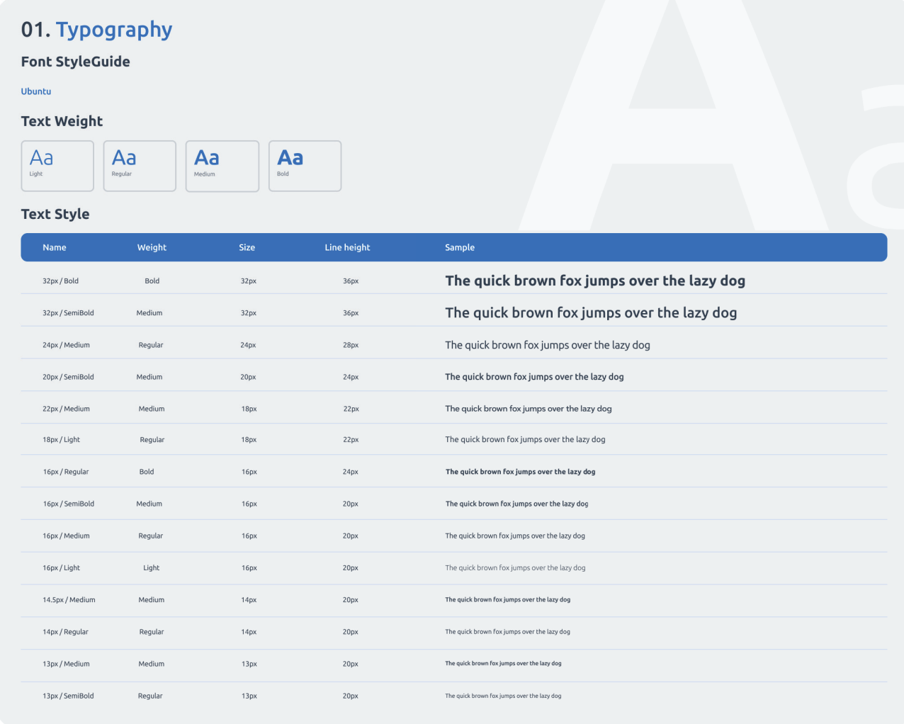

##: Couleurs

* couleurs principales : blanc
* secondaires : gris
* terrassière : bleu

##: Iconographie

- Icônes : ?????????????????

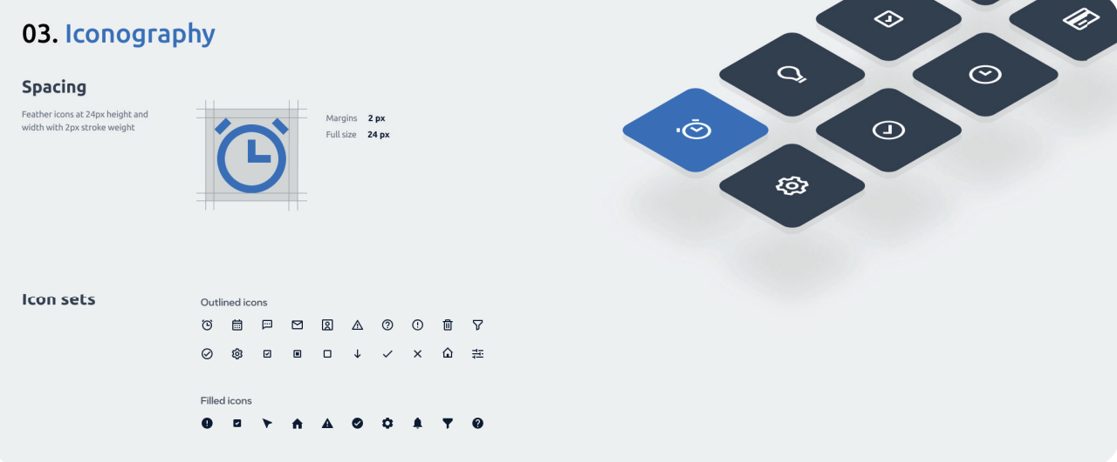

## : Champs de texte

- **Champs de texte** ?????????????

Liste déroulante :

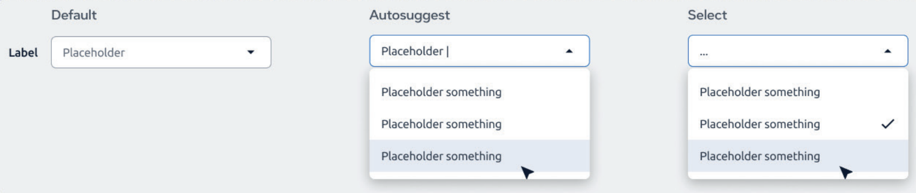

##: Boutons

- **Boutons** :

Coulour :

* primaire

* Secondaires

With =

Heath =

* Taille